Este primer trabajo práctico de Análisis de Procesos Administrativos estará basado en una pequeña empresa de un amigo cercano. El nombre de la misma es 'Pilotos del Plata', la cual es un taller de Electrónica Náutica especializado en el desarrollo y fabricación de instrumentos de navegación.

El objetivo de este trabajo es realizar un análisis de la micro y macro-economía, así como también un análisis PORTER sobre 'Pilotos del Plata'.
Además, se realizará un análisis PESTEL de Argentina, examinando los factores políticos, económicos, sociales, tecnológicos, ambientales y legales que puedan afectar a 'Pilotos del Plata' en su entorno operativo argentino.

Análisis PESTEL de Argentina:
Político:
La empresa Pilotos del Plata se ve influenciada por la situación política de Argentina, donde la inestabilidad y los cambios gubernamentales pueden tener repercusiones directas en la industria náutica. Las regulaciones gubernamentales, especialmente en términos de seguridad y certificación de productos, pueden afectar la operación y los procesos de fabricación de la empresa. Además, la política gubernamental también puede impactar en los subsidios o incentivos disponibles para la investigación y desarrollo de tecnologías náuticas, lo que a su vez puede influir en la capacidad de innovación y competitividad de Pilotos del Plata.

Económico:
Los desafíos económicos enfrentados por Argentina, como la inflación y la devaluación monetaria, tienen un impacto directo en Pilotos del Plata. Estos factores pueden afectar los costos de producción, la fijación de precios y la rentabilidad de la empresa. Asimismo, la disponibilidad de crédito y financiamiento en el mercado puede influir en la capacidad de inversión y expansión de la empresa, así como en la demanda de sus productos por parte de los consumidores.

Social:
La diversidad cultural y las diferencias regionales en Argentina pueden afectar las preferencias de los consumidores en cuanto a productos náuticos. Pilotos del Plata debe estar atento a estas variaciones y adaptar su estrategia de marketing y distribución en consecuencia. Además, los cambios en los estilos de vida y las actividades recreativas de la población pueden influir en la demanda de equipos náuticos, como los pilotos automáticos, lo que requiere que la empresa esté al tanto de las tendencias sociales y del comportamiento del consumidor.

Tecnológico:
Los avances tecnológicos en el campo de la electrónica náutica ofrecen oportunidades significativas para Pilotos del Plata. La empresa puede aprovechar estos avances para innovar en sus productos, mejorar la eficiencia de sus procesos de fabricación y mantenerse competitiva en el mercado. Además, la adopción de tecnologías digitales en la navegación, como sistemas de posicionamiento global (GPS) y software de navegación, abre nuevas posibilidades de mercado y canales de distribución para la empresa.

Ecológico:
Argentina enfrenta diversos problemas ambientales, como la contaminación del agua y la degradación de los ecosistemas acuáticos, que pueden tener implicaciones para la industria náutica. Pilotos del Plata debe ser consciente de estos problemas y asegurarse de cumplir con las regulaciones ambientales correspondientes en la fabricación y comercialización de sus productos. Además, la creciente sensibilización ambiental de los consumidores puede aumentar la demanda de productos náuticos que sean respetuosos con el medio ambiente, lo que representa una oportunidad para la empresa en términos de diferenciación y posicionamiento en el mercado.

Legal:
El cumplimiento de las regulaciones legales, tanto en términos ambientales como laborales, es fundamental para el éxito a largo plazo de Pilotos del Plata. La empresa debe asegurarse de cumplir con las leyes y normativas aplicables en cuanto a seguridad, protección del medio ambiente y derechos laborales. Además, las leyes de propiedad intelectual pueden ser importantes para proteger la innovación y la propiedad intelectual de la empresa, especialmente en un mercado competitivo donde la tecnología juega un papel crucial en la diferenciación de productos.

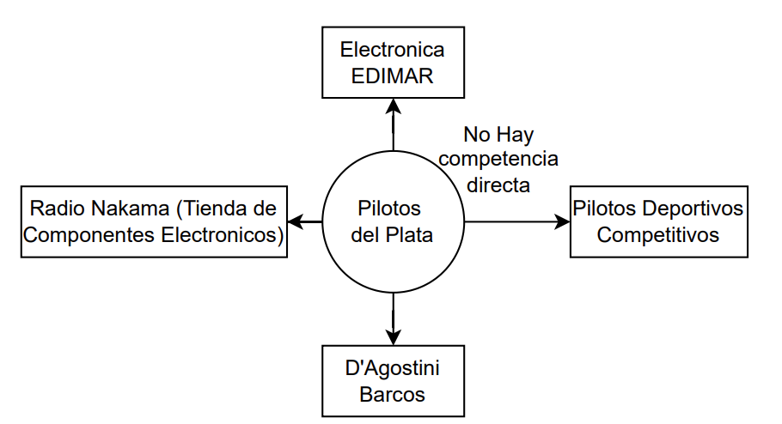
Análisis PORTER:

En palabras de el dueño de la empresa:

Visión:
Nos proyectamos como una empresa en constante evolución, que se expande gradualmente conforme adquiere mayor presencia y reconocimiento en el mercado de la electrónica náutica. Si bien aún no tenemos una estimación precisa del tamaño del mercado al que apuntamos, estamos comprometidos a adaptarnos y crecer de manera flexible según las demandas y oportunidades que surjan. Nuestro horizonte próximo implica la consolidación de un taller propio, un espacio que nos permita ampliar nuestra capacidad de producción y emplear a una o dos personas adicionales. Este paso nos habilitará a enfocarnos plenamente en el desarrollo de productos innovadores y en la expansión de nuestra presencia a través de estrategias de marketing efectivas.

Misión:
En el ámbito de la electrónica náutica, nos especializamos en la fabricación y desarrollo de pilotos automáticos para veleros de caña, así como en la creación de productos complementarios como veletas y anemómetros digitales, controles remotos para equipamiento existente y sistemas de navegación con A.I.S., entre otros. Nuestra misión va más allá de la mera comercialización de equipos; también nos destacamos por ofrecer servicios de instalación y mantenimiento integral. Un componente central de nuestra propuesta es el compromiso con la innovación: estamos a punto de lanzar nuestro piloto automático, una tecnología avanzada diseñada para mantener el rumbo de la embarcación de manera automática, sin importar las condiciones climáticas. Este producto representa la síntesis de nuestra experiencia, creatividad y visión de futuro, y estamos seguros de que será un referente en el mercado náutico.

Cultura:
En nuestra empresa, cultivamos una cultura organizacional que valora la diversidad de roles y actividades, reconociendo las particularidades de cada área. En el ámbito de la fabricación, nos regimos por estrictas normativas industriales que garantizan la seguridad y calidad de nuestros productos. Aquí, la comodidad en la vestimenta y el uso de elementos de protección son prioritarios. Por otro lado, en el área administrativa, fomentamos un ambiente de oficina informal, donde la creatividad y la flexibilidad son bienvenidas. No imponemos normas rígidas de vestimenta ni horarios, y promovemos el teletrabajo siempre que sea factible para avanzar en nuestras tareas de manera eficiente. Nuestra organización se basa en la fijación de objetivos claros y plazos definidos, permitiendo a nuestros empleados gestionar su tiempo de trabajo de manera autónoma, en función de sus responsabilidades y disponibilidad. Dado que nuestro personal administrativo también participa en tareas de fabricación, implementamos un sistema de rotación que nos permite maximizar los recursos y mantener una operación fluida. En resumen, nuestra cultura organizacional se fundamenta en la colaboración, la flexibilidad y el compromiso con la excelencia en todos los aspectos de nuestro trabajo.

Organigrama:
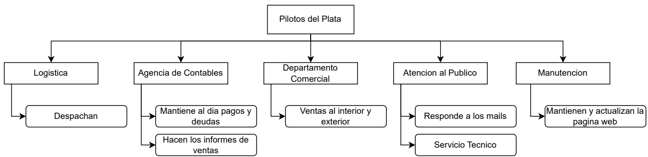
En la estructura organizativa de Pilotos del Plata, la empresa está centralizada en torno a su función principal. Desde este punto central, se desprenden cinco áreas funcionales que desempeñan roles específicos en el funcionamiento de la empresa:

1. Logística:
El departamento de logística se encarga de despachar los productos de la empresa, asegurando que los envíos se realicen de manera eficiente y puntual.

2. Agencia de Contables:
Este departamento se encarga de mantener al día los pagos y deudas de la empresa, así como de generar informes detallados sobre las ventas y el estado financiero.

3. Departamento Comercial:
El área de ventas al exterior se encarga de gestionar las relaciones comerciales con clientes internacionales, buscando expandir la presencia de la empresa en nuevos mercados.

4. Atención al Público:
El equipo de atención al público se encarga de responder a los correos electrónicos de los clientes, brindando asistencia y resolviendo consultas. Además, este departamento también proporciona servicio técnico a los clientes que lo requieran.

5. Mantenimiento:
El departamento de mantenimiento tiene la responsabilidad de mantener y actualizar la página web de la empresa, asegurando que la información sea precisa y actualizada para los clientes y visitantes del sitio.

